«ΑΠΟ ΤΟΥΣ ΜΥΘΙΚΟΥΣ ΑΥΤΟΚΙΝΟΥΜΕΝΟΥΣ ΤΡΙΠΟΔΕΣ ΤΟΥ ΗΦΑΙΣΤΟΥ»

«Το αυτοκίνητο στην αρχαία Ελλάδα»

Μία μοναδική περιοδεύουσα έκθεση υπό την αιγίδα του Υπουργείου Πολιτισμού, Παιδείας και Θρησκευμάτων (τομέας Έρευνας και Τεχνολογίας) παρουσιάζεται για πρώτη φορά παγκοσμίως αυτόνομα στο Κουρσούμ Τζαμί στα Τρίκαλα με διοργανωτή το δήμο Τρικκαίων και την e-Τρίκαλα από 21 Σεπτεμβρίου 2015 έως 15 Φεβρουαρίου 2016, με τίτλο «Το αυτοκίνητο στην αρχαία Ελλάδα από τους μυθικούς αυτοκινούμενους τρίποδες του Ηφαίστου μέχρι το αυτοπλοηγούμενο "υπάγον αυτόματο" του Ήρωνος».
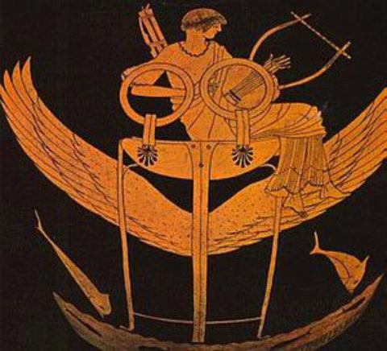
Εξαιρετικό ενδιαφέρον παρουσιάζει η έκθεση, μέσα από τη διατύπωση των παρακάτω ερωτημάτων. Υπήρξε αυτοκίνητο στην αρχαία Ελλάδα και μάλιστα με αυτόματη πλοήγηση (δηλ. χωρίς οδηγό); Πότε και πού; Πώς γινόταν ο προγραμματισμός του; Ποιές ήταν οι διάφορες πηγές ενέργειας για την αυτόνομη κίνησή του; Τι είδους κιβώτια ταχυτήτων διέθετε για την αυξομείωση της ροπής και της ταχύτητάς του; Πώς έστριβε αυτόματα αριστερά, δεξιά και πως εκτελούσε οπισθοπορεία; Σε τι είδος οδόστρωμα κινούνταν; Ενσωματώθηκαν ενδεικτικά όργανα μέτρησης (π.χ. χιλιομετρητές) σε τροχοφόρα οχήματα; Επινοήθηκαν σύνδεσμοι τύπου Cardan (1800 χρόνια πριν τον …Cardan) και τροχοί τύπου Caster; Υπήρξε ατμοκίνηση και αεριοπροώθηση στην αρχαία Ελλάδα;
Χρησιμοποιήθηκαν η ιμαντοκίνηση, η οδοντοκίνηση και η αλυσοκίνηση για τη μετάδοση της κίνησης; Εφαρμόστηκαν κινηματικοί μηχανισμοί για τη μετατροπή της περιστροφικής κίνησης σε παλινδρομική και το αντίστροφο; Χρησιμοποιήθηκαν έμβολα και κύλινδροι, βαλβίδες εισαγωγής και εξαγωγής, ελατήρια, αλυσοτροχοί, οδοντωτοί τροχοί και κανόνες, κοχλίες και περικόχλια;
Υπήρξαν οι προϋποθέσεις στην αρχαία Ελλάδα για την δημιουργία ενός αυτοκινήτου όμοιου με αυτού της σύγχρονης εποχής;
H συγκεκριμένη έκθεση (με λειτουργικά εκθέματα, αναλυτικά σχέδια και λεπτομερείς πληροφορίες) απαντά θετικά με την εγκυρότητα και την αξιοπιστία του Μουσείου Αρχαίας Ελληνικής Τεχνολογίας Κώστα Κοτσανά (www.kotsanas.com) που λειτουργεί στο Κατάκολο και την Αρχαία Ολυμπία (Μουσείο Αρχιμήδη).
Μέσα από την θεματική αυτή έκθεση το μουσείο (για άλλη μια φορά) αναδεικνύει αυτήν τη σχετικά άγνωστη πτυχή του αρχαιοελληνικού πολιτισμού και αποδεικνύει ότι η τεχνολογία των αρχαίων Ελλήνων λίγο πριν το τέλος του αρχαιοελληνικού κόσμου ήταν συγκλονιστικά όμοια με τις απαρχές της σύγχρονης τεχνολογίας μας.
Η πορεία του δυτικού τεχνολογικού πολιτισμού, όπως ο κ. Κοτσανάς δηλώνει στο ΑΠΕ-ΜΠΕ, δεν ήταν μια αύξουσα γραμμική εξέλιξη, όπως συνήθως γνωρίζουμε, αλλά μια ταχύτατη ανάπτυξη και κορύφωση κατά τον 3ο αιώνα π.Χ., μια υποχώρηση και απώλεια αυτής της τεχνολογίας στους επόμενους αιώνες και μια σταδιακή επανάκτησή της, με τον 14ο αιώνα μ.Χ. να ισοβαθμίζει την τεχνολογία αιχμής των αρχών του 2ου π.Χ. αιώνα.
Η εξέλιξη της σημερινής μας τεχνολογίας λοιπόν, διευκρινίζει ο ίδιος, θα ήταν αμφίβολη χωρίς την ανέξοδη «επανάκτηση» από το Δυτικό πολιτισμό (μετά από 1500 χρόνια ωρίμανσης) αυτής της αξιοθαύμαστης λησμονημένης αρχαιοελληνικής τεχνολογίας. Η εξερεύνηση αυτής της εποχής που η τεχνολογία αιχμής δεν κατοχυρωνόταν αποδεικνύει περίτρανα πόσα περισσότερα (από όσα νομίζουμε) χρωστά ο σύγχρονος Δυτικός Τεχνολογικός Πολιτισμός στους Έλληνες.

